ПРОЄКТ


ГОРОДОЦЬКА СІЛЬСЬКА РАДА

РІВНЕНСЬКОГО РАЙОНУ РІВНЕНСЬКОЇ ОБЛАСТІ
ВИКОНАВЧИЙ КОМІТЕТ

Р І Ш Е Н Н Я

____________2025 року с. Городок № _____

Про затвердження норм надання послуги з управління побутовими відходами для Городоцької сільської територіальної громади на 2026-2030 роки

Керуючись ст. 30 Закону України "Про місцеве самоврядування в Україні", ст.33 Закону України «Про управління відходами», постановою Кабінету Міністрів України від 08.08.2023 № 835 «Про затвердження Правил надання послуги з управління побутовими відходами та типових договорів про надання послуги з управління побутовими відходами», наказом Міністерства з питань житлово-комунального господарства України від 30.07.2010 № 259 «Про затвердження Правил визначення норм надання послуги з управління побутовими відходами» (зі змінами), враховуючи науково-технічний звіт Державного підприємства «Науково-дослідний та конструкторсько-технологічний інститут міського господарства» «Визначення норм надання послуги з управління побутовими відходами для Городоцької сільської територіальної громади Рівненської області», виконавчий комітет сільської ради

ВИРІШИВ:

1. Затвердити з 01 січня 2026 року норми надання послуги з управління змішаними побутовими відходами та середню щільність відходів для Городоцької сільської територіальної громади на 2026-2030 роки згідно з додатком.

2. Контроль за виконанням цього рішення покласти на заступника сільського голови з питань діяльності виконавчих органів сільської ради Сергія Сайка.

Сільський голова Сергій ПОЛІЩУК

Додаток
до рішення виконавчого комітету
сільської ради
________________ № ______

Норми надання послуги з управління змішаними побутовими відходами та середня щільність відходів для Городоцької сільської територіальної громади на 2026-2030 роки

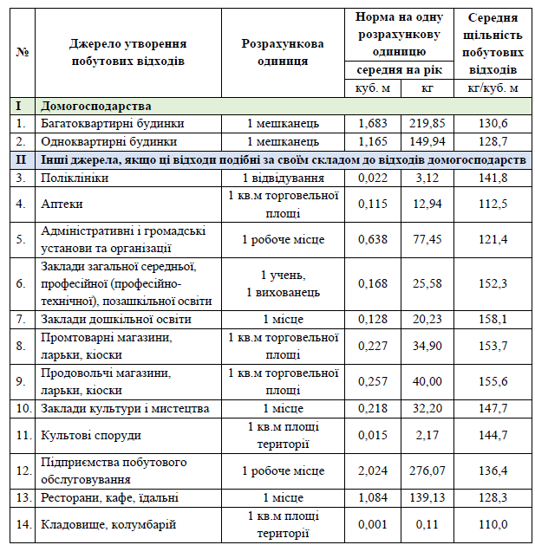

Середня щільність змішаних побутових відходів, які утворюються у домогосподарствах (багатоквартирних та одноквартирних будинках), а також на інших джерелах, якщо ці відходи подібні за своїм складом до відходів домогосподарств (підприємствах, установах і організаціях), Городоцької сільської територіальної громади Рівненської області складає – 133,9 кг/куб. м.

Керуючий справами
виконавчого комітету сільської ради Марія ЯКИМЧУК

Проєкт рішення підготував:

Заступник сільського голови з питань діяльності виконавчих органів Городоцької сільської ради | Сергій САЙКО
ПОГОДЖЕНО:

Керуючий справами виконавчого  комітету сільської ради | Марія ЯКИМЧУК
Начальник юридичного відділу  Городоцької сільської ради | Лілія КИТОВСЬКА
Уповноважена особа з питань запобігання та виявлення корупції у сільській раді | Людмила СТЕПЧИНА
Начальник відділу організаційного забезпечення, документообігу, інформаційної діяльності, комунікацій з громадськістю та доступу до публічної інформації Городоцької сільської ради | Сергій ШЕРЕМЕТА

Пояснювальна записка
до проєкту рішення виконавчого комітету Городоцької сільської ради
«Про затвердження норм надання послуги з управління побутовими відходами для Городоцької сільської територіальної громади на 2026-2030 роки»

Особою, яка вносить пропозицію щодо розгляду проєкту рішення на засіданні виконавчого комітету Городоцької сільської ради, є заступник сільського голови з питань діяльності виконавчих органів Городоцької сільської ради Сергій Сайко.
Розробником проєкту рішення виконавчого комітету Городоцької сільської ради «Про затвердження норм надання послуги з управління побутовими відходами для Городоцької сільської територіальної громади на 2026-2030 роки» є виконавчий комітет Городоцької сільської ради.
Доповідачем даного проєкту рішення є заступник сільського голови з питань діяльності виконавчих органів Городоцької сільської ради Сергій Сайко.

- Обґрунтування необхідності прийняття проєкту рішення.
Відповідно до частини 1 статті 30 Закону України «Про управління відходами»: «Органи місцевого самоврядування забезпечують управління побутовими відходами згідно з правилами благоустрою населеного пункту, регіональними та місцевими планами управління відходами та забезпечують кожному утворювачу побутових відходів надання послуги з управління побутовими відходами.»
Послуга з управління побутовими відходами регламентована статтею 33 Закону України «Про управління відходами».
Пунктом 8 статті 33 Закону України «Про управління відходами» передбачено, що «Норми надання послуги з управління побутовими відходами визначаються органом місцевого самоврядування відповідно до правил, що затверджуються центральним органом виконавчої влади, що забезпечує формування державної політики у сфері житлово-комунального господарства.»
Наказом Міністерства з питань житлово-комунального господарства України від 30.07.2010 № 259 (зі змінами) затверджено «Правила визначення норм надання послуги з управління побутовими відходами».
На замовлення Городоцької сільської ради Державним підприємством «Науково-дослідний та конструкторсько-технологічний інститут міського господарства» розроблено науково-технічний звіт «Визначення норм надання послуги з управління побутовими відходами для Городоцької сільської територіальної громади Рівненської області».
Таким чином з метою забезпечення управління побутовими відходами на території Городоцької сільської ради виникла необхідність розрахунку та затвердження норм надання послуги з управління побутовими відходами для Городоцької сільської територіальної громади на 2026-2030 роки.

- Мета прийняття проєкту рішення.
Метою прийняття цього рішення є затвердження норм надання послуги з управління змішаними побутовими відходами та середню щільність відходів для Городоцької сільської територіальної громади на 2026-2030.

- Загальна характеристика та основні положення проєкту рішення.
Згідно змісту запропонованого проєкту рішення пропонується:
- Затвердити з 01.01.2026 року норми надання послуги з управління змішаними побутовими відходами та середню щільність відходів для Городоцької сільської територіальної громади на 2026-2030 роки згідно з додатком 1.
- Контроль за виконанням цього рішення покласти на заступника сільського голови з питань діяльності виконавчих органів сільської ради Сергія Сайка.

- Нормативно-правова база в даній сфері правового регулювання.
Проєкт розроблено відповідно до ст. 30 Закону України "Про місцеве самоврядування в Україні", ст.33 Закону України «Про управління відходами», постановою Кабінету Міністрів України від 08.08.2023 № 835 «Про затвердження Правил надання послуги з управління побутовими відходами та типових договорів про надання послуги з управління побутовими відходами», наказом Міністерства з питань житлово-комунального господарства України від 30.07.2010 № 259 «Про затвердження Правил визначення норм надання послуги з управління побутовими відходами» (зі змінами), враховуючи науково-технічний звіт Державного підприємства «Науково-дослідний та конструкторсько-технологічний інститут міського господарства» «Визначення норм надання послуги з управління побутовими відходами для Городоцької сільської територіальної громади Рівненської області»

- Фінансово-економічне обґрунтування.
Виконання рішення не потребує залучення фінансування.

- Позиція заінтересованих органів.
Проєкт рішення не стосується позиції інспектуючих організацій.

- Місцевий аспект.
Проєкт рішення не є регуляторним актом.

- Громадське обговорення.
Проєкт рішення не потребує проведення громадського обговорення.

- Прогноз результатів
Затвердження норм надання послуги з управління змішаними побутовими відходами та середню щільність відходів для Городоцької сільської територіальної громади на 2026-2030, забезпечить належний рівень управління побутовими відходами на території Городоцької сільської ради згідно з правилами благоустрою населеного пункту, регіональними та місцевими планами управління відходами.

Заступник сільського голови з питань діяльності виконавчих органів Городоцької сільської ради | Сергій САЙКО

